Ovo je tjedan ponavljanja, i zato vam danas neću davati zadatke koje morate raditi, dat ću vam primjer za zabavu i poveznicu na stranicu s još mnogo sličnih zadataka.
Sjeti se: neka matematika bude zabava, a ne obaveza.
Na stranici https://www.artrea.com.hr/zabavnamatematika.html ima mnogo mozgalica kojima se možete zabaviti ako to želite.
Ovo je samo primjer jedne takve mozgalice. Rješenje je pri dnu druge stranice.
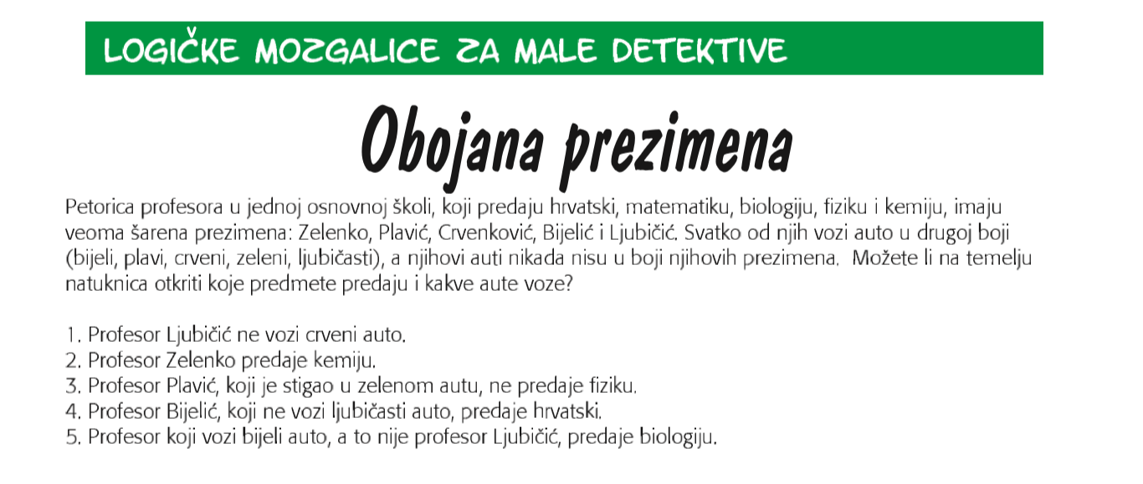
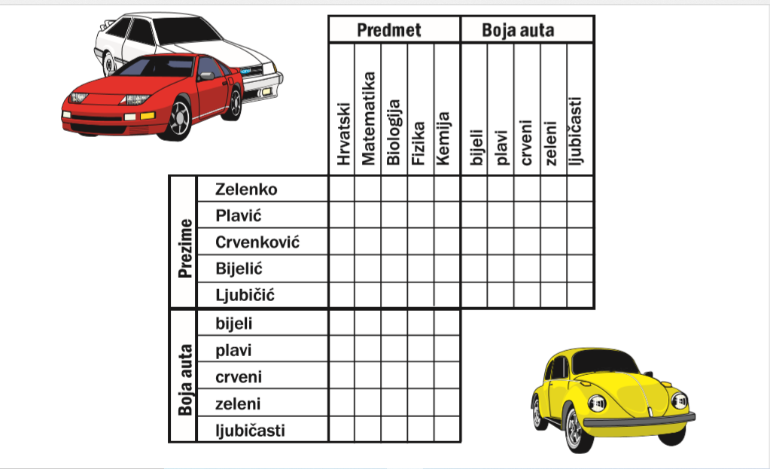

Rješenje: Zelenko, kemija, ljubičasti; Plavić, matematika, zeleni; Crvenković, biologija, bijeli; Bijelić, hrvatski, crveni; Ljubičić, fizika, plavi

